«Ғылым әлеміне қадам» атты оқушылар арасында биология, экология, биотехнология және география салалары бойынша XІІІ облыстық ғылыми-тәжірибелік конференция өтті...
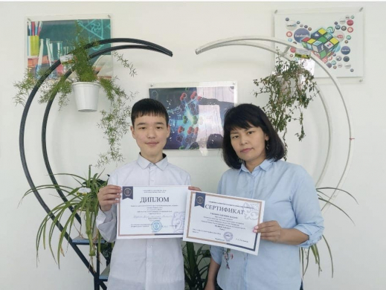

22 сәуір күні 8 «А» сынып оқушысы Жүзбаев Әділ биология мұғалімі Хамитова С. К. жетекшілігімен Е. А. Бөкетов атындағы Қарағанды университетінің ұйымдастырған «Ғылым әлеміне қадам» атты оқушылар арасында биология, экология, биотехнология және география салалары бойынша XІІІ облыстық ғылыми-тәжірибелік конференцияға қатысып, 3-орын дипломмен марапатталды, ғылыми жұмыс материалдары жинаққа енгізілді. Ғылыми жоба тақырыбы: “Мектеп жанындағы жылыжайдың агротерапия әдісі бойынша сауықтырудағы маңызы”. ￼￼￼ Мақсаты: мектеп жанындағы жылыжайдың агротерапия әдісі бойынша сауықтырудағы маңызын көрсете отырып, ерекше білім беру қажеттілігі бар қамқоршысыз қалған балаларға арнайы сауықтыру шараларын ұсыну. Жылыжайдағы жұмыстар - көшеттерді егу, суару, қопсыту, тұқым жинау - шыдамдылыққа, мінез қалыптастыруға, оң сезіммен қарауға, еңбек сүйгіштікке, басқа оқушылармен қарым-қатынаста жаңа істер бастауға жетелейді.

XIII региональной научно-практической конференции в области биологии, экологии, биотехнологии и географии среди учащихся «Шаг в мир науки»...

22 апреля учащийся 8 “А” класса Жузбаев Адиль под руководством учителя биологии Хамитовой С. К. принял участие и награжден дипломом 3 степени в XIII региональной научно-практической конференции в области биологии, экологии, биотехнологии и географии среди учащихся «Шаг в мир науки», организованной Карагандинским университетом им. Е. А. Букетова. Материалы работы вошли в сборник конференции. Тема научно-исследовательского проекта: «Роль школьных теплиц в оздоровлении детей посредством агротерапии». Цель: раскрыть значение школьных теплиц в сфере агротерапии и обеспечить специальные реабилитационные мероприятия для детей-сирот и детей с особыми образовательными потребностями. Работа в теплице — посадка, полив, выращивание, сбор семян — учит терпению, развитию характера, позитивному настрою, трудолюбию и налаживанию новых отношений с другими учениками.

